Педагогический состав

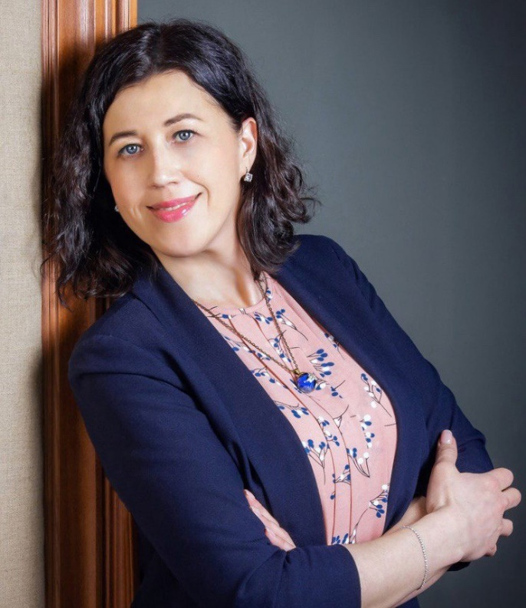 | Аксенова Виктория Александровна  Учитель информатики, Разговоры о важном  Преподаваемые учебные предметы, курсы, дисциплины (модули)  Информатика  Разговоры о важном  Уровень (уровни) профессионального образования с указанием наименования направления подготовки и (или) специальности, в том числе научной, и квалификации  Высшее профессиональное образование  Сведения о повышении квалификации (за последние 3 года)  Использование цифровых средств и сервисов в работе педагога; Современные аспекты деятельности классного руководителя. Профилактика деструктивного поведения в классном коллективе.  Сведения о профессиональной переподготовке (при наличии)  «Информатика: теория и методика преподавания в образовательной организации», ООО Учебный центр «Профессионал», 17.11.2015  Сведения о продолжительности опыта (лет) работы в профессиональной сфере, соответствующей образовательной деятельности по реализации учебных предметов, курсов, дисциплин (модулей)  19 лет  Стаж работы по специальности  19 лет  Наименование общеобразовательной программы (общеобразовательных программ), в реализации которой участвует педагогический работник  ООП ООО, ООП СОО  Квалификация  Высшая квалификационная категория  Профессиональные достижения  Призер регионального профессионального конкурса учителей информатики «Цифровой ринг», 01.12.2022г.  Победитель муниципального конкурса педагогического мастерства «Педагогический экспромт», 2023г.  Наименование направления подготовки и (или) специальности  Педагогика и психология, информатика
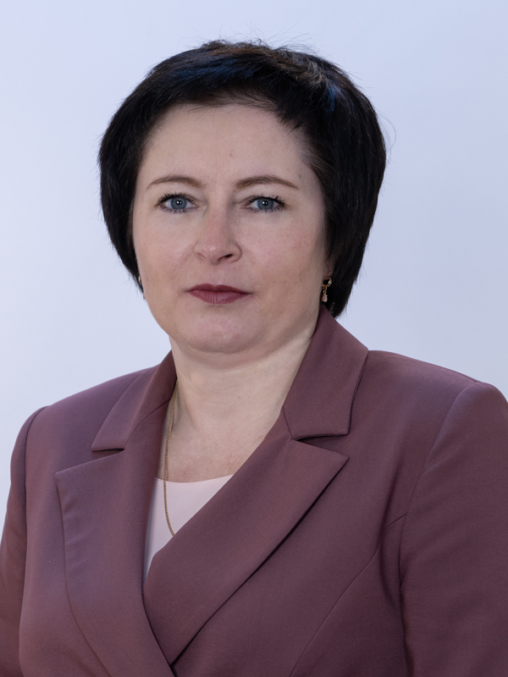 | Ананичева Анастасия Валерьевна  Учитель географии  Преподаваемые учебные предметы, курсы, дисциплины (модули)  - География
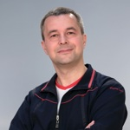 | Труфанов Евгений Геннадьевич  Учитель физической культуры  Преподаваемые учебные предметы, курсы, дисциплины (модули)  - Физическая культура  Уровень (уровни) профессионального образования с указанием наименования направления подготовки и (или) специальности, в том числе научной, и квалификации  Средне - специальное, Иркутский техникум физической культуры  Сведения о повышении квалификации (за последние 3 года)  «Оценка еффективности использования современных образовательных технологий в образовательном процессе.»2024г  «Использование цифровых инструментов и сервисов в работе педагога.» 2024г.  «Организация деятельности служб медиации (примирения) в образовательных организациях».2023г.  Сведения о продолжительности опыта (лет) работы в профессиональной сфере, соответствующей образовательной деятельности по реализации учебных предметов, курсов, дисциплин (модулей)  28 лет  Стаж работы по специальности  28 лет  Наименование общеобразовательной программы (общеобразовательных программ), в реализации которой участвует педагогический работник  ООП ООО, ООП СОО  Квалификация  Высшая квалификационная категория
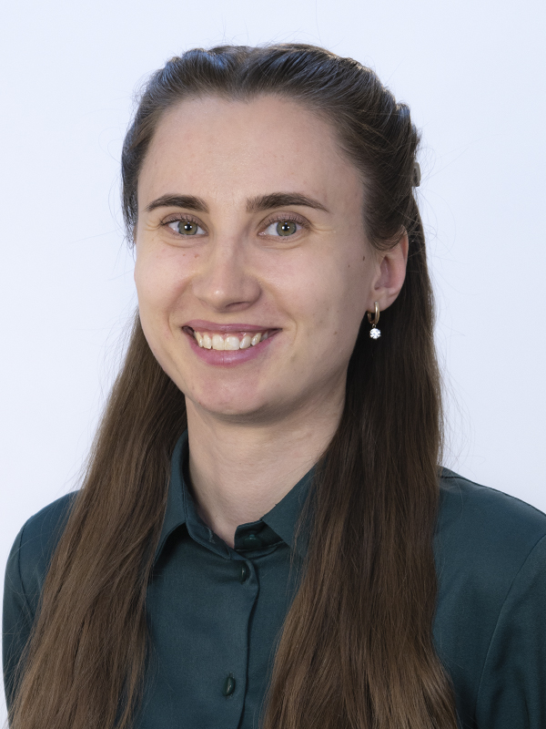 | Распутина Софья Витальевна  Учитель алгебры, геометрии  Преподаваемые учебные предметы, курсы, дисциплины (модули)  - Алгебра  - Геометрия  Наименование общеобразовательной программы (общеобразовательных программ), в реализации которой участвует педагогический работник  ООП ООО
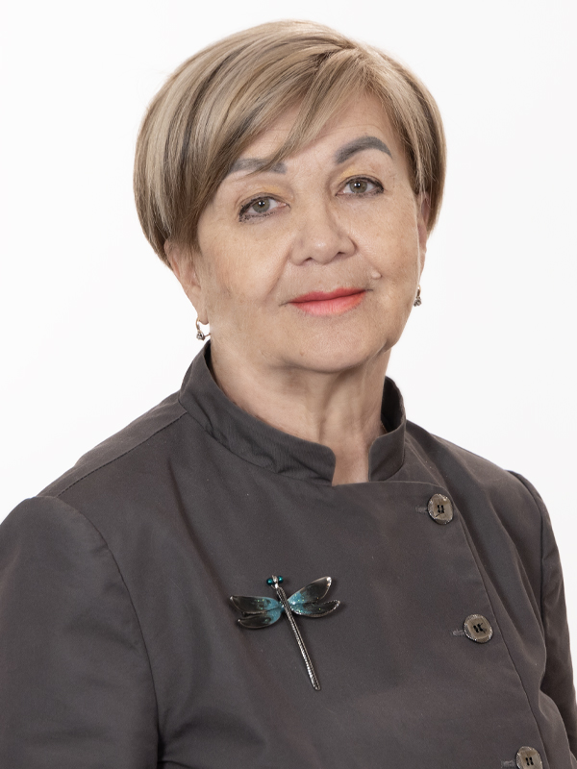 | Поселова Лидия Михайловна  Учитель иностранного языка, Разговоры о важном  Преподаваемые учебные предметы, курсы, дисциплины (модули)  - Иностранный язык  - Разговоры о важном  Уровень (уровни) профессионального образования с указанием наименования направления подготовки и (или) специальности, в том числе научной, и квалификации  Высшее профессиональное  Сведения о повышении квалификации (за последние 3 года)  Повышение квалификации по дополнительной профессиональной программе «Содержательные аспекты методического сопровождения внедрения обновленных ФГОС НОО и ООО» в объеме 36 час  Сведения о продолжительности опыта (лет) работы в профессиональной сфере, соответствующей образовательной деятельности по реализации учебных предметов, курсов, дисциплин (модулей)  33 года  Стаж работы по специальности  33 года  Наименование общеобразовательной программы (общеобразовательных программ), в реализации которой участвует педагогический работник  ООП ООО, ООП СОО  Квалификация  Высшая квалификационная категория  Профессиональные достижения  1.Грамота департамента образования за многолетний добросовестный труд, высокое профессиональное мастерство, творческое отношение к работе.  2.Почётный работник в сфере образования РФ.  3.Член жюри международного конкурса для детей по английскому языку «Я-лучший». 4.Сертификат за выступление с докладом в рамках проведения круглого стола «Внеурочная деятельность как инновационная составляющая ФГОС нового поколения в системе преподавания иностранных языков» для учителей иностранных языков ОО г.Иркутска.  5.Сертификат о публикации методических материалов на сайте «Урок.РФ» «Путешествие по школьному двору». «Звуки музыки»  6. Диплом I степени за участие во всероссийской научно-практической конференции с докладом «Преемственность обучения иностранным языкам школа-бакалавриат-магистратура».  7.Сертификат участника во всероссийской культурно-просветительской акции «Культурный марафон».  8.Диплом II степени за доклад « Как научить подростков использовать словарь для перевода текста» в рамках региональной конференции «Повышение производительности труда: прикладные аспекты», «Методики преподавания в новых условиях».  9.Сертификат участника муниципального профессионального конкурса для учителей английского языка «Образовательный лексико-грамматический квест «Решу ЕГЭ».  10.Сертификат за выступление с докладом «Особенности и инновации преподавания иностранных языков» в рамках регионального семинара «Школа современных технологий».  Наименование направления подготовки и (или) специальности  Иркутский пединститут иностранных языков им.Хо Ши Мина, английский и испанский языки
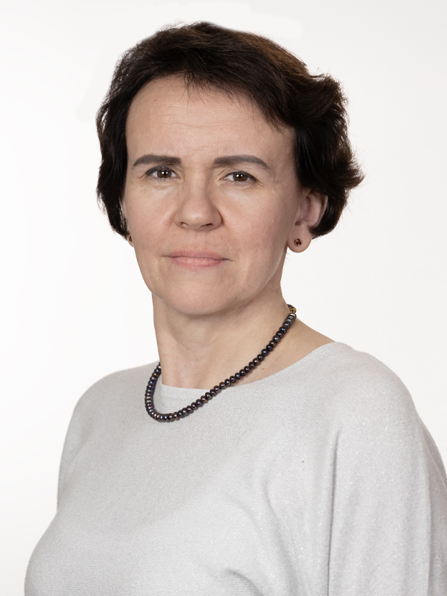 | Арсентьева Галина Витальевна  Учитель иностранного языка  Преподаваемые учебные предметы, курсы, дисциплины (модули)  - Иностранный язык  Уровень (уровни) профессионального образования с указанием наименования направления подготовки и (или) специальности, в том числе научной, и квалификации  Высшее филологическое, специалитет (ИГЛУ 1999), аспирантура (2003-2006), магистратура (БГУ 2024)  Сведения о повышении квалификации (за последние 3 года)  "Содержательные аспекты методического сопровождения внедрения обновленных ФГОС НОО и ООО", МКУ "ИМЦРО", 2023  "Организация деятельности служб медиации (примерения) в образовательных учреждениях , "МКУ "ИМЦРО", 2023г  "Использование цифровых инструментов и сервисов в работе педагога" ГАУ ИО ЦОПМК и МКО, Иркутск, 2024  Сведения о продолжительности опыта (лет) работы в профессиональной сфере, соответствующей образовательной деятельности по реализации учебных предметов, курсов, дисциплин (модулей)  21 год  Стаж работы по специальности  21 год  Наименование общеобразовательной программы (общеобразовательных программ), в реализации которой участвует педагогический работник  ООП ООО, ООП СОО  Квалификация  Учитель английского и испанского языков  Наименование направления подготовки и (или) специальности  Лингвистика и межкультурная коммуникация
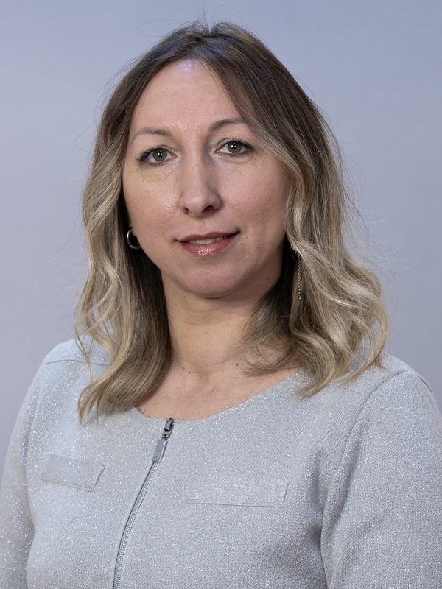 | Бигма Оксана Сергеевна  - Учитель начальных классов  - Разговоры о важном  Преподаваемые учебные предметы, курсы, дисциплины (модули)  Разговоры о важном  Уровень (уровни) профессионального образования с указанием наименования направления подготовки и (или) специальности, в том числе научной, и квалификации  Высшее, ИГУ  Сведения о повышении квалификации (за последние 3 года)  1.«Организация деятельности служб медиации (примирения) в образовательной организации» ( 24 ч.) МКУ «ИМЦРО» 2023г.  2. «Оценка эффективности использования современных образовательных технологий в образовательном процессе» ГАУ ИО ЦОПМКиМКО, 2024г.(18 часов) 2024г.  3.«Реализация требований обновленных ФГОС НОО, ФГОС ООО в работе учителя» (36 часов)ГАУ ДПО ИРО, 2023г.  4. «Современные аспекты деятельности классного руководителя» (40часов) ГАУ ДПО ИРО,2024г.  Сведения о продолжительности опыта (лет) работы в профессиональной сфере, соответствующей образовательной деятельности по реализации учебных предметов, курсов, дисциплин (модулей)  6 лет  Стаж работы по специальности  6 лет  Наименование общеобразовательной программы (общеобразовательных программ), в реализации которой участвует педагогический работник  ООПНОО
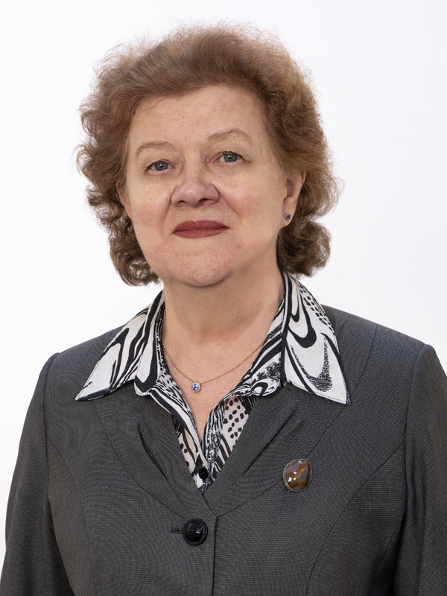 | Мадьярова Лариса Леонидовна  Учитель алгебры, алгебры и начала математического анализа, геометрии, математики  Преподаваемые учебные предметы, курсы, дисциплины (модули)  - Алгебра  - Алгебра и начала математического анализа  - Геометрия  - Математика  Уровень (уровни) профессионального образования с указанием наименования направления подготовки и (или) специальности, в том числе научной, и квалификации  Высшее профессиональное ИГУ им. Жданова А.А., Математика, Математик  Сведения о повышении квалификации (за последние 3 года)  ГАУ ИО ЦОПМКиМКО 25.11 – 27.11.2024 «Использование цифровых инструментов и сервисов в работе педагога», 16 часов  Сведения о продолжительности опыта (лет) работы в профессиональной сфере, соответствующей образовательной деятельности по реализации учебных предметов, курсов, дисциплин (модулей)  31 год  Стаж работы по специальности  31 год  Наименование общеобразовательной программы (общеобразовательных программ), в реализации которой участвует педагогический работник  ООП ООО
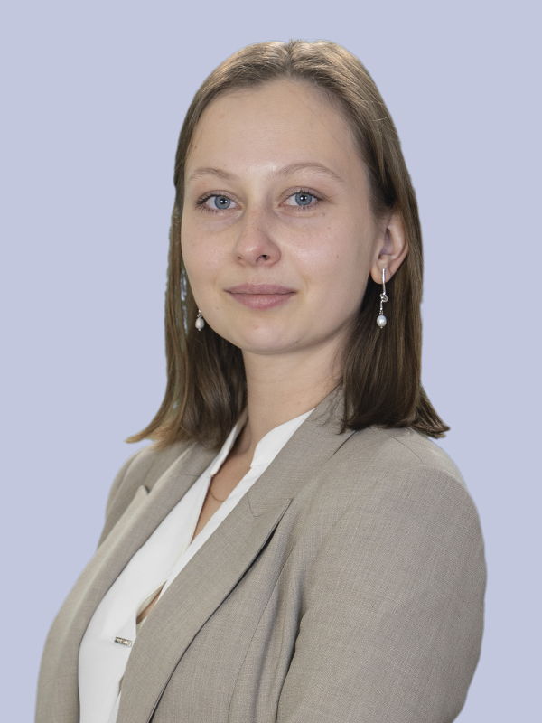 | Котова Таисия Андреевна  Учитель истории, обществознания  Преподаваемые учебные предметы, курсы, дисциплины (модули)  - История  - Обществознание  Уровень (уровни) профессионального образования с указанием наименования направления подготовки и (или) специальности, в том числе научной, и квалификации  Бакалавриат. Направление: История, Учитель истории и обществознания  Сведения о повышении квалификации (за последние 3 года)  17.11.2023 «Содержательные аспекты методического сопровождения внедрения обновленных ФГОС НОО и ООО»  08.10.2024 «Использование цифровых инструментов и сервисов в работе педагога»  07.11.2023 «Организация деятельности служб медиации (примирения) в образовательной организации»  28.02.2023 «Первая помощь»  Сведения о профессиональной переподготовке (при наличии)  Музейная деятельность; квалификация: Главный хранитель (09.06.2023)  Сведения о продолжительности опыта (лет) работы в профессиональной сфере, соответствующей образовательной деятельности по реализации учебных предметов, курсов, дисциплин (модулей)  3 года  Стаж работы по специальности  3 года  Наименование общеобразовательной программы (общеобразовательных программ), в реализации которой участвует педагогический работник  ООП ООО  Квалификация  Молодой специалист  Профессиональные достижения  Член Совета молодых педагогов Иркутской области.  Регулярное участие в деятельности Совета, организация мероприятий для молодых педагогов города Иркутска.  Подготовка победителей и призеров исторических конкурсов/проектов муниципального и регионального уровнях.  Демонстрация профессионального опыта через мастер-классы на федеральном и региональном уровнях.
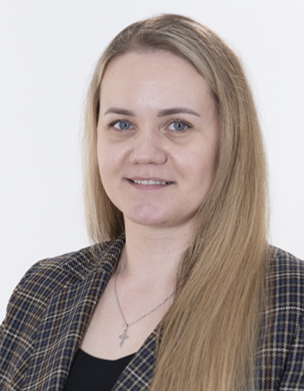 | Конькова Елена Александровна  Учитель физической культуры  Преподаваемые учебные предметы, курсы, дисциплины (модули)  - Физическая культура  Уровень (уровни) профессионального образования с указанием наименования направления подготовки и (или) специальности, в том числе научной, и квалификации  Высшее, Федеральное государственное образовательное учреждение высшего профессионального образования «Восточно – Сибирская государственная академия образования» г. Иркутск, освоила программу специалитета по специальности физическая культура  Сведения о повышении квалификации (за последние 3 года)  19.06.2022 год, ООО «Федерация развития образования» по программе дополнительного образования «ФГОС – 21. Компетенции педагогического работника в части обновлённых ФГОС: эффективная реализация общеобразовательных программ и обеспечение личностного развития учащихся», 72 часа.  17.10.2024 год, ГАУ Иркутской области «Центр оценки профессионального мастерства, квалификаций педагогов и мониторинга качества образования» по дополнительной профессиональной программе «Использование цифровых инструментов и сервисов в работе педагога», 16 часов.  30.10.2024 год, ГАУ Иркутской области «Центр оценки профессионального мастерства, квалификаций педагогов и мониторинга качества образования» по дополнительной профессиональной программе «Оценка эффективности использования современных образовательных технологий в образовательном процессе», 18 часов.  Сведения о продолжительности опыта (лет) работы в профессиональной сфере, соответствующей образовательной деятельности по реализации учебных предметов, курсов, дисциплин (модулей)  16 лет  Стаж работы по специальности  16 лет  Наименование общеобразовательной программы (общеобразовательных программ), в реализации которой участвует педагогический работник  ООП ООО, ООП СОО  Квалификация  Первая квалификационная категория  Профессиональные достижения  20011г. Благодарность министерства образования Иркутской области, за многолетний труд, профессионализм, достигнутые успехи в трудовой деятельности, распоряжение Министерства образования Иркутской области, приказ № 510 мр от 07.12.2011г.  2021г. Благодарность Мэра города Усолье-Сибирское М.В. Торопкин., за значительные успехи в организации и совершенствования образовательного процесса, формирование интеллектуального, культурного и нравственного развития учащихся,  2021г. Грамота отдела спорта и молодёжной политики УСКВ администрации г. Усолье-Сибирское, за помощь и отличное судейство соревнований в первенстве города по баскетболу «Лучший баскетбольный класс» г. Усолье-Сибирского.  2021г. Благодарность областного государственного казённого учреждения дополнительного образования спортивная школа олимпийского резерва «Олимпиец». За подготовку победителей в Спартакиаде спортивных клубов общеобразовательных организаций городов Иркутской области по мини-футболу среди юношей.  2022г. Благодарственное письмо Министерства спорта Иркутской области, за участие в Фестивале Иркутской области «Марафон северной ходьбы» в г. Усолье -Сибирское.  2023г. Грамота отдела образования УСКВ администрации г. Усолье-Сибирское МКУ «Информационно методический центр», за подготовку призёра муниципального этапа ВОШ по физической культуре.  2023г. Грамота отдела образования УСКВ администрации г. Усолье-Сибирское МКУ «Информационно методический центр» Лауреата муниципального заочного конкурса «Лучшая методическая разработка урочной и внеурочной деятельности по физической культуре»  2023г. Благодарность областного государственного казённого учреждения дополнительного образования спортивная школа олимпийского резерва «Олимпиец». За подготовку победителей в Спартакиаде спортивных клубов общеобразовательных организаций городов Иркутской области по плаванию среди юношей.  2023г. Благодарность областного государственного казённого учреждения дополнительного образования спортивная школа олимпийского резерва «Олимпиец». За подготовку победителей в Спартакиаде спортивных клубов общеобразовательных организаций городов Иркутской области по мини-футболу среди юношей.  2023г. Благодарность областного государственного казённого учреждения дополнительного образования спортивная школа олимпийского резерва «Олимпиец». За подготовку победителей в Спартакиаде спортивных клубов общеобразовательных организаций городов Иркутской области по настольному теннису среди девушек.
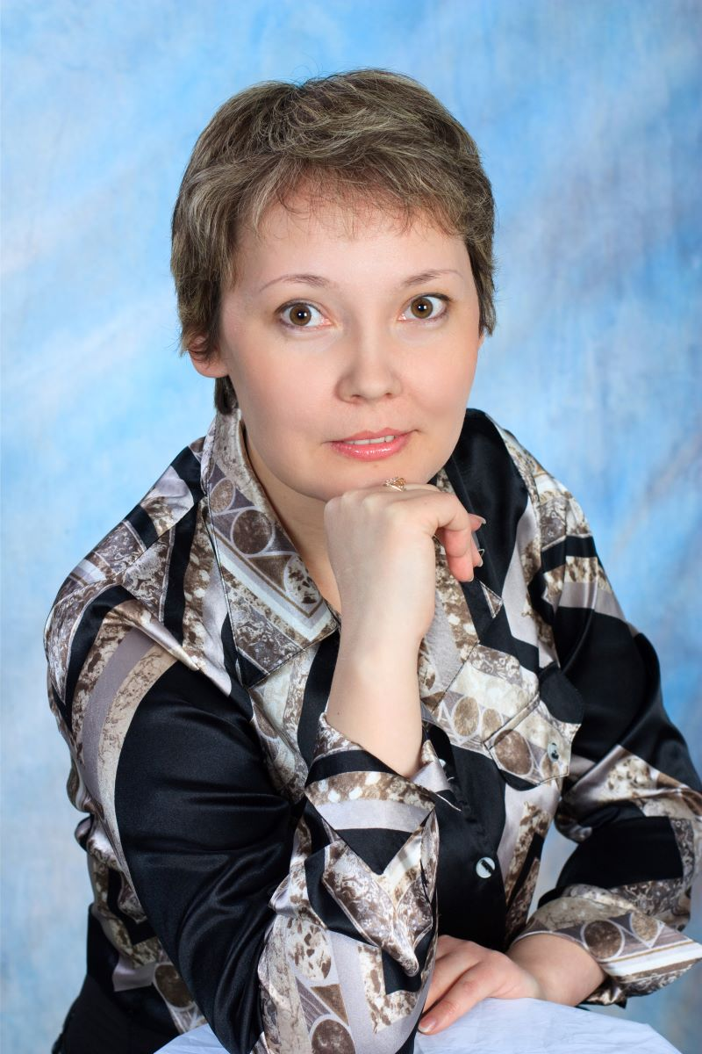 | Харитонова Татьяна Анатольевна  - Учитель начальных классов  - Разговоры о важном  Преподаваемые учебные предметы, курсы, дисциплины (модули)  Разговоры о важном  Уровень (уровни) профессионального образования с указанием наименования направления подготовки и (или) специальности, в том числе научной, и квалификации  Средне-специальное, ИПУ №1  Сведения о повышении квалификации (за последние 3 года)  1. «Реализация требований обновленных ФГОС НОО, ФГОС ООО в работе учителя» (36 часов)ГАУ ДПО ИРО, 2023г.  2. «Современные аспекты деятельности классного руководителя» (40часов) ГАУ ДПО ИРО,2024г.  3. «Функциональная грамотность младших школьников: формирование и оценивание» (72 часа) ГАУ ДПО ИРО, 2024г.  Сведения о продолжительности опыта (лет) работы в профессиональной сфере, соответствующей образовательной деятельности по реализации учебных предметов, курсов, дисциплин (модулей)  30 лет  Стаж работы по специальности  30 лет  Наименование общеобразовательной программы (общеобразовательных программ), в реализации которой участвует педагогический работник  ООП НОО  Квалификация  Высшая
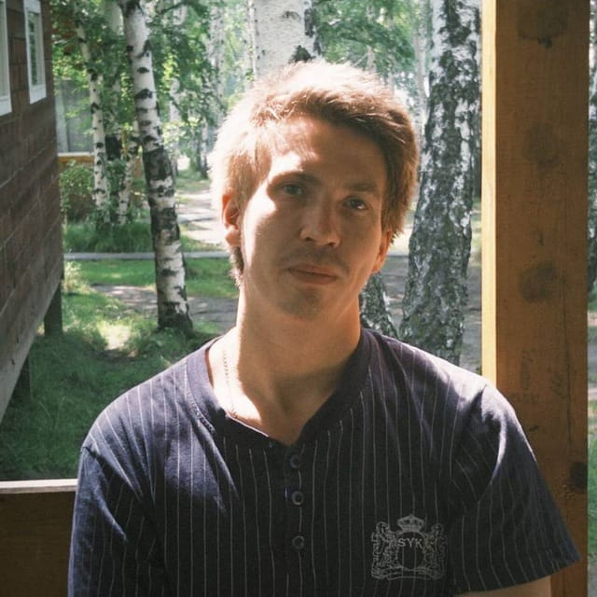 | Демин Егор Александрович  Педагог дополнительного образования.  Педагогический стаж – 8 лет.  Образование: высшее.  Кемеровский государственный институт культуры, в 2014 г. специальность: «НХТ (по видам) Хореографическое творчество». Квалификация: «Руководитель любительского творческого коллектива, преподаватель».  Курсы повышения квалификации:  ГБПОУ Иркутский областной колледж культуры. IV Байкальский международный АРТ-фестиваль Vivat, талант! «Contemporary dense". Выражение идей и образов сегодняшнего дня через движение».Эренс Нургали . 25-28 февраля 2021г.

